САНКТ-ПЕТЕРБУРГСКИЙ ПОЛИТЕХНИЧЕСКИЙ УНИВЕРСИТЕТ

ПЕТРА ВЕЛИКОГО

_______________________________________________________________

Институт компьютерных наук и кибербезопасности

Высшая школа компьютерных технологий и информационных систем

Отчет

по заданию lab_MS_SV4

Дисциплина

«Автоматизация проектирования дискретных устройств»

выполнил:

Фоничев И.Р.

группа: 5130901/10101

преподаватель: Федотов А. А.

Санкт-Петербург

2024

Оглавление

Задание 3

Моделирование 3

Тестирование 4

Симуляция 5

Выводы 6

# Задание

В задании требуется написать простое арифметико-логическое устройство с параметризованной разрядностью. Устройство должно реализоваться как комбинационная схема и выполнять следующие операции:

* Сложение (ADD)
* Вычитание (SUB)
* Умножение (MUL)
* Деление (DIV)
* op_a * 13 – op_b (VAR)

# Моделирование

Для реализации устройства был написан пакет с используемыми структурами lab_MS_SV_pack (Рисунок 1).

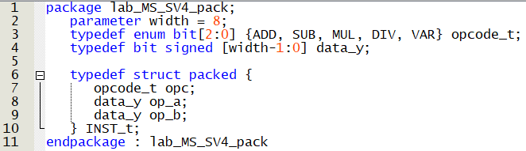

*Рисунок 1 - Код пакета lab_MS_SV4_pack*

Так же был написан модуль первого уровня lab_MS_SV4 (Рисунок 2).

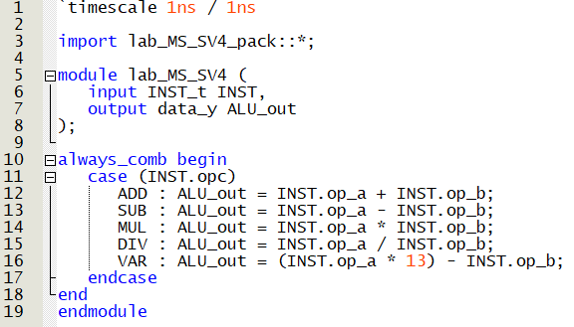

*Рисунок 2 - Код модуля lab_MS_SV4*

Полученная RTL схема приведена на рисунке 3.

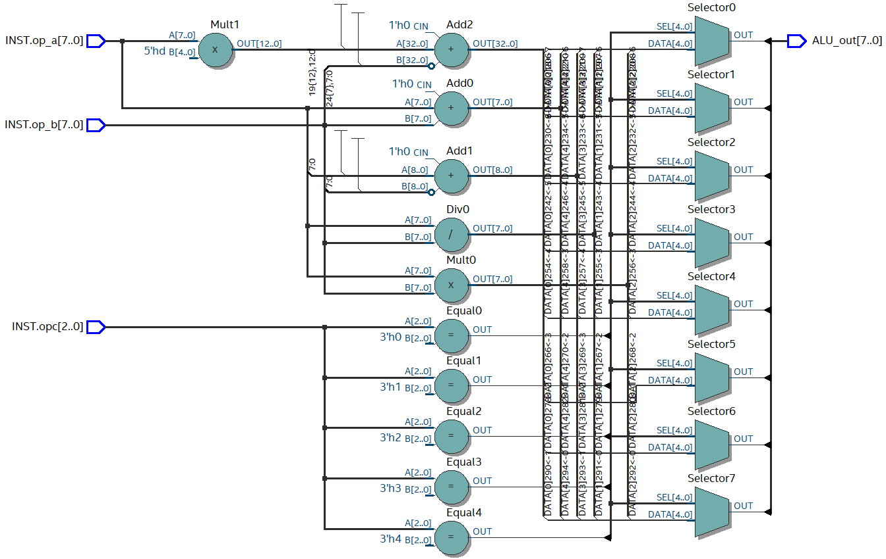

*Рисунок 3 - RTL схема модуля lab_MS_SV4*

Из полученной RTL схема можно сделать вывод, что устройство должно выполнять все заданные функции.

# Тестирование

Для проверки работоспособности устройства был написан тест tb_lab_MS_SV4 (Рисунок 4).

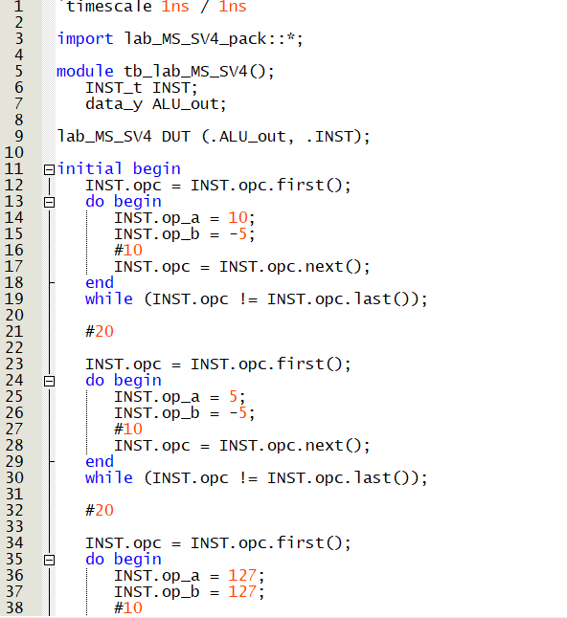

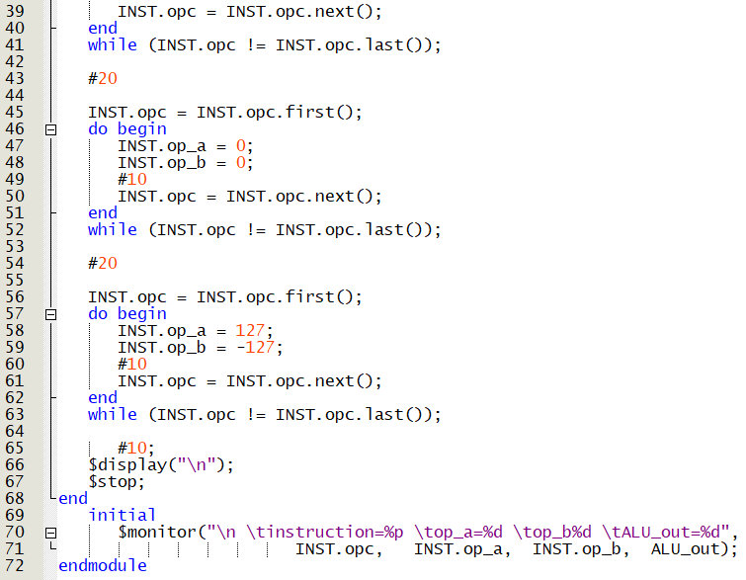

*Рисунок 4 - Код теста tb_lab_MS_SV4*

Результаты тестирования приведены на рисунке 5.

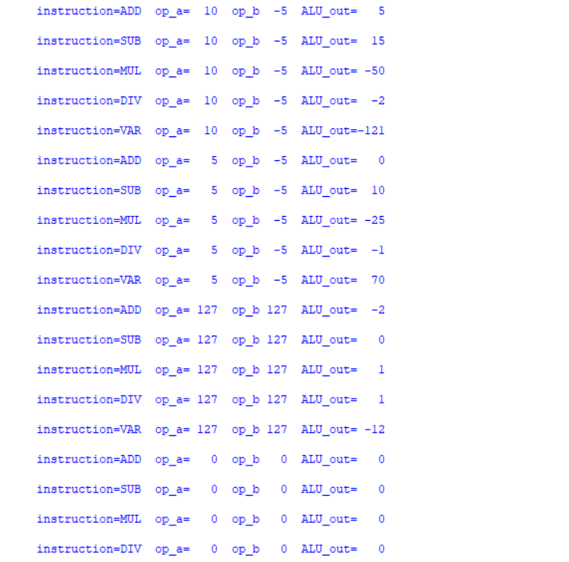

*Рисунок 5 - Результаты тестирования tb_lab_MS_SV4*

# Симуляция

Для проверки работоспособности устройства на плате был написан модуль верхнего уровня db_lab_MS_SV4 использующий ISSPE (Рисунок 6).

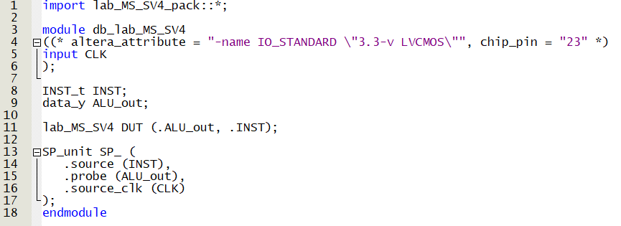

*Рисунок 6 - Код модуля db_lab_MS_SV4*

RTL схема полученного устройства приведена на рисунке 7.

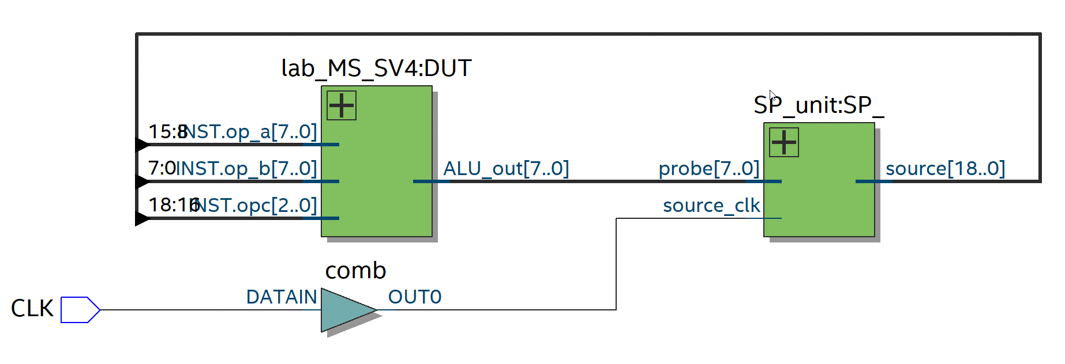

*Рисунок 7 - RTL схема полученного устройства*

Результаты симуляции устройства приведены на рисунке 8.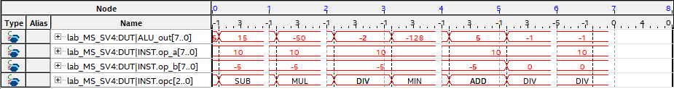

*Рисунок 8 - Полученная временная диаграмма*

# Выводы

В ходе работы было написано простое арифметико-логическое устройство на System Verilog и использованием пользовательских пакетов, которые позволяют удобно объявлять структуры данных для различных целей.